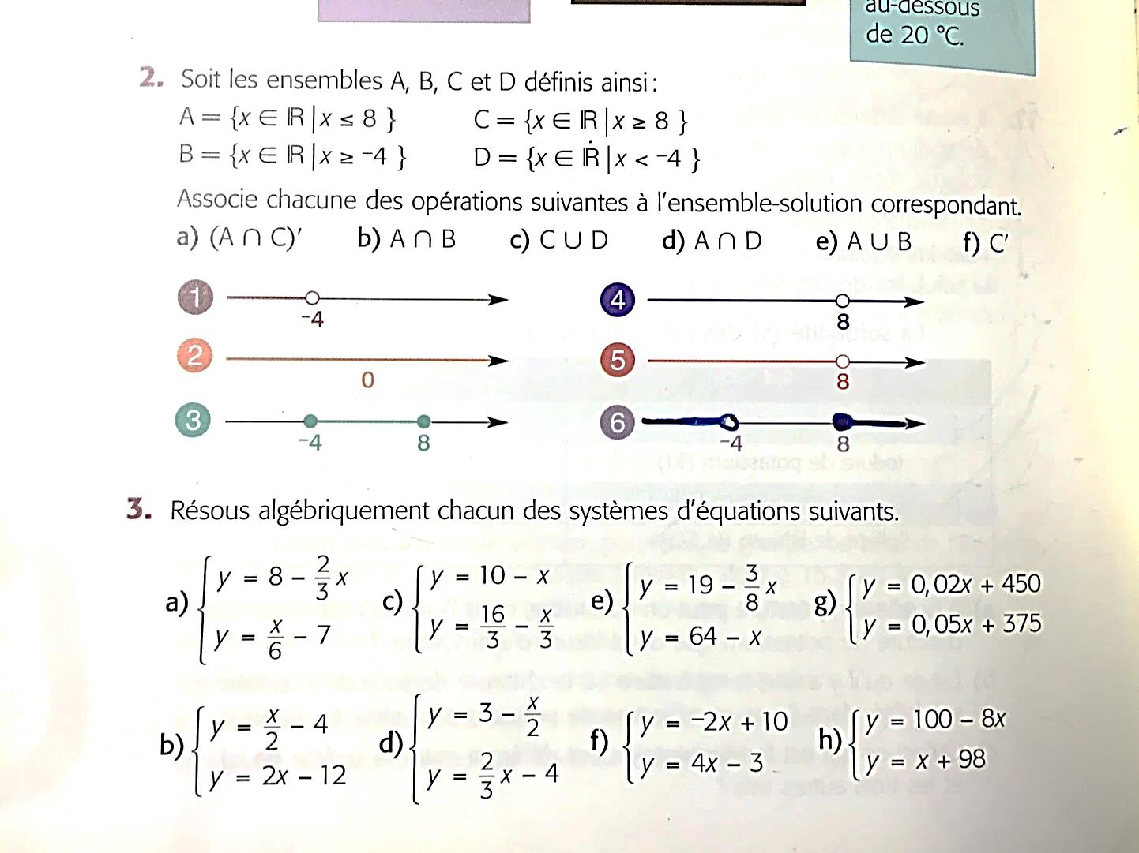**Manuel page 198 # 2 et 3**

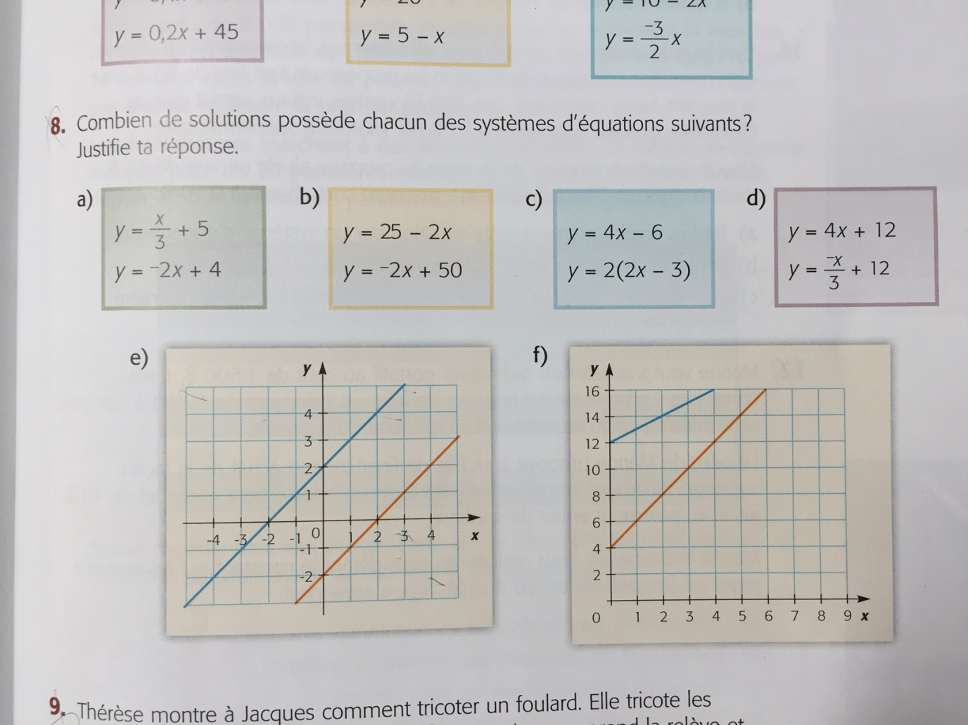**Manuel page 181 # 8**